一、安装开发环境
- 复制开发环境MASM64文件夹自己目录（比如C:\masm\MASM64 ）
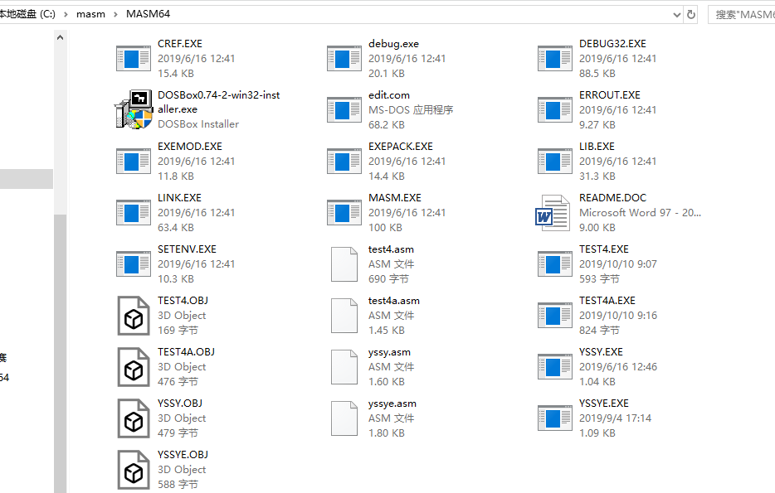
2、安装DOSBox0.74-2-win32-installer，安装成功桌面
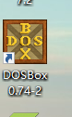
打开DOSBox、
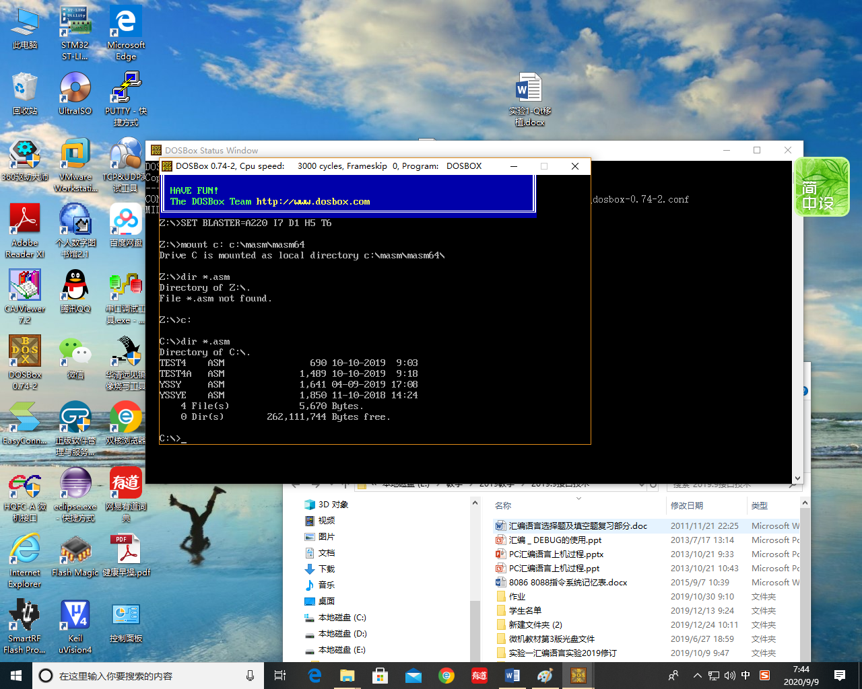
3、挂载文件夹MASM64到某个盘，比如 mount c: C:\masm\MASM64，
进入C盘，当前C盘就是C:\masm\MASM64，可以dir列目录看
可以在此编写，汇编、链接、执行汇编程序
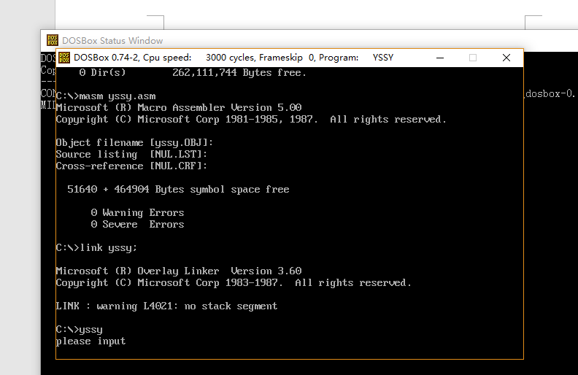

二、汇编语言上机基本过程:

1 首先将路径置于编译器MASM文件夹下

2 用编辑程序EDIT.COM来编辑汇编源程序, 扩展名为.asm
命令为:
EDIT *.ASM
（也可以用记事本写程序）
3 用汇编程序(编译程序)MASM.EXE对源程序进行汇编(编译),形成目标文件(.OBJ).
命令为:
MASM *.ASM

4 第三步的结果是生成对象文件.obj

5 使用连接程序(LINK.EXE)把目标文件转换为可执行文件(.EXE)
Link 文件名；

6 执行可执行文件.exe
文件名 回车
7 如果有错误,则通过DEBUG动态调试程序,修改错误.

